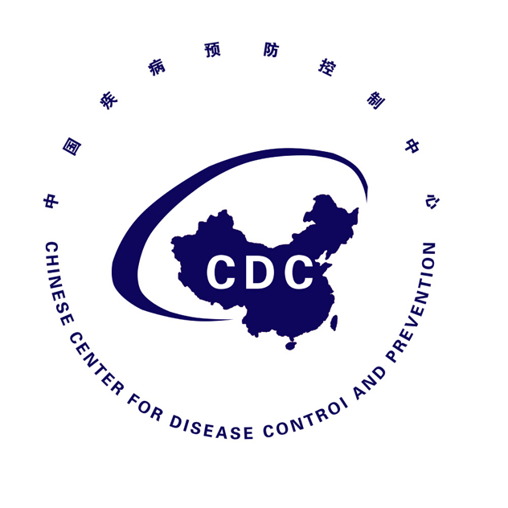

埃博拉出血热防控态势简报
Situational Report on Ebola Virus Disease Prevention and Control
（第7期）

中国疾病预防控制中心 卫生应急中心

2014年8月12日
埃博拉出血热防控态势简报
（第7期）
重点提示：
1.8月7-9日，西非四国新增病例69例，死亡52例。截止8月9日，累计报告病例1848例，死亡1013例，病死率55%
2. 我国赴几内亚工作组已经顺利抵达；中国援助物资已陆续抵达三国
3. 法制晚报：北京将组三批医疗队赴西非抗击埃博拉病毒疫情
4. 中国疾控中心下发《埃博拉出血热实验室检测方案（第一版）》
5.欧盟CDC发布传染病周报，认为旅行者感染埃博拉病毒的风险很低

6. 加拿大、塞内加尔、罗马尼亚报告的疑似病例均被排除

7. 《纽约时报》：此次埃博拉疫情首发病例可能是一名几内亚2岁儿童

- 疫情进展
（一）WHO
WHO通报，8月7-9日，新增报告埃博拉出血热病例69例（包括确诊、可能和疑似病例），死亡52人。其中，利比里亚45例，死亡29人；塞拉利昂13例，死亡17人；几内亚11例，死亡6人；尼日利亚无新增病例。
截止8月9日，西非埃博拉出血热疫情累计报告病例1848例，死亡1013例，病死率55%。详见下表：

表1 2014年西非埃博拉出血热疫情发病情况（截至8月11日）
国 家 |  | 确诊病例 | 可能病例 | 疑似病例 | 合计
几内亚 | 病例数 | 362 | 133 | 11 | 506
几内亚 | 死亡数 | 238 | 133 | 2 | 373
利比里亚 | 病例数 | 158 | 306 | 135 | 599
利比里亚 | 死亡数 | 146 | 125 | 52 | 323
塞拉利昂 | 病例数 | 656 | 37 | 37 | 730
塞拉利昂 | 死亡数 | 276 | 34 | 5 | 315
尼日利亚 | 病例数 | 0 | 10 | 3 | 13
尼日利亚 | 死亡数 | 0 | 2 | 0 | 2
合 计 | 病例数 | 1176 | 486 | 186 | 1848
合 计 | 死亡数 | 660 | 294 | 59 | 1013
（二）重点疫情信息
11日《纽约时报》：研究人员怀疑本次西非埃博拉疫情的首发病例可能是2013年12月6日死亡的2‍‍‍‍‍岁男童，该病例居住在几内亚盖凯杜省的一个村庄，毗邻塞拉利昂和利比里亚。和既往的埃博拉出血热疫情一样，目前不清楚首发病例是如何感染病毒，也不清楚病毒是如何传入这个地区。研究人员推测首发病例可能是因为接触蝙蝠而被感染。
- 媒体疫情信息

1.加拿大9日报告的1例疑似病例被排除。
http://www.cidrap.umn.edu/news-perspective/2014/08/ebola-guinea-closes-border-canada-case-ruled-out

2. 塞内加尔9日报告的2例疑似病例被排除
http://world.people.com.cn/n/2014/0812/c157278-25446634.html

3. 罗马尼亚10日报告的1例疑似病例被排除
http://news.xinhuanet.com/world/2014-08/12/c_126858438.htm
- 西非国家疫情应对

几内亚、塞拉利昂、利比里亚和尼日利亚均无更新。
- 国际应对
（一）WHO和美国CDC：无更新。
（二）其他信息
1.欧盟CDC发布第32周传染病报告，认为旅行者感染埃博拉病毒的风险很低
http://ecdc.europa.eu/en/press/news/_layouts/forms/News_DispForm.aspx?List=8db7286c-fe2d-476c-9133-18ff4cb1b568&ID=1043

2.象牙海岸禁飞来自几内亚、利比里亚和塞拉利昂的航班
http://www.bbc.com/news/world-africa-28746020

3.津巴布韦对埃博拉疫区入境人员进行为期21天的跟踪筛查

http://gb.cri.cn/42071/2014/08/11/2225s4649564.htm

4.利比里亚被感染医生将获得实验性药物ZMapp的治疗

据CNN报道，白宫和美国FDA已经批准利比里亚请求,为其提供实验药物ZMapp治疗感染埃博拉病毒的医生，该药物即将送达。http://edition.cnn.com/2014/08/11/health/ebola-outbreak/index.html?iref=allsearch

5. 西班牙对本国75岁感染者药物使用实验性药物ZMapp
http://www.cidrap.umn.edu/news-perspective/2014/08/ebola-guinea-closes-border-canada-case-ruled-out
- 中国疾病预防控制中心开展的工作
1. 赴非工作组情况
（1）我中心赴几内亚工作组于当地11日下午5时顺利抵达，大使馆参赞和援外医疗队队长到机场迎接。12日上午，工作组将与大使会面，并对使馆人员和我国医疗队代表进行培训；中午将与WHO在几内亚的埃博拉疫情应对中心进行座谈；下午将拜会几内亚卫生部，商定培训方案。在大使馆的安排下，工作组还接受了新华社和中央电视台的采访。
（2）赴塞拉利昂工作组北京时间今日上午10:30分已抵达肯尼亚首都内罗毕，等待转机。
（3）赴利比里亚工作组已于今日中午12:30顺利出发。
2. 8月12日，中国疾病预防控制中心下发《埃博拉出血热实验室检测方案（第一版）》。
五、国内其他消息
1.中国援助物资陆续抵埃博拉疫情三国
中新社12日报道：中国政府向埃博拉疫情严重的利比里亚、塞拉利昂和几内亚提供的总价值3000万人民币的紧急人道主义援助物资陆续运抵当地并正式交接。
http://news.sina.com.cn/c/2014-08-12/105630671173.shtml

2. 北京将组三批医疗队赴西非抗击埃博拉病毒疫情
多家媒体广泛报道，据来自北大医院的消息，北京将组成三批医疗队，依次赶往西非抗击埃博拉病毒疫情。

http://news.163.com/14/0811/23/A3DDT3T800014Q4P.html

3. 澳门发布《预防埃博拉病毒病指引》

http://gb.cri.cn/42071/2014/07/31/6071s4636072.htm

